# ТОП-10 книг для дітей від 6 до 11 років. Вибір клубу “Кльова Книжка”

Складно уявити дитинство без книг. Шелест сторінок. Улюблені герої, що оживають на яскравих ілюстраціях. Подорожі в далекі країни не виходячи з кімнати ... Так було в нашому дитинстві. Хочете, щоб і у Вашому дитинстві було так само? Відповідь проста – купуйте книги для себе,для своїх братиків та сестричок на подарунок ,або навіть просто так. Хороші, цікаві, веселі, повчальні - просто різні. Дайте собі можливість читати, уявляти , фантазувати , сміятися, вгадувати, що буде на наступній сторінці, і з нетерпінням чекати , чим же закінчиться вся ця історія.

Багато хто впевнений, що найкращий подарунок – це сучасні інтерактивні іграшки, а гасло “ кращий подарунок – це книга ” вже не на часі. Так, прогресивні іграшки цікаві дітям. Але книги для дітей не втратили своєї популярності – їх друкують, купують, дарують і, найголовніше, – читають. Асортимент книг для дітей від 6 до 11 років великий – тут і енциклопедії, і казки, і пригодницькі історії, і збірники віршів та оповідань. В такому розмаїтті легко загубитися. В цьому огляді ми ділимося тими книгами, в яких впевнені, які гортали і розглядали, які гідні стати подарунком Вашим дітям. Ми ділимося з Вами книгами, які займуть місце не тільки на книжковій полиці в вашій міні бібліотеці , але й у ваших серцях.

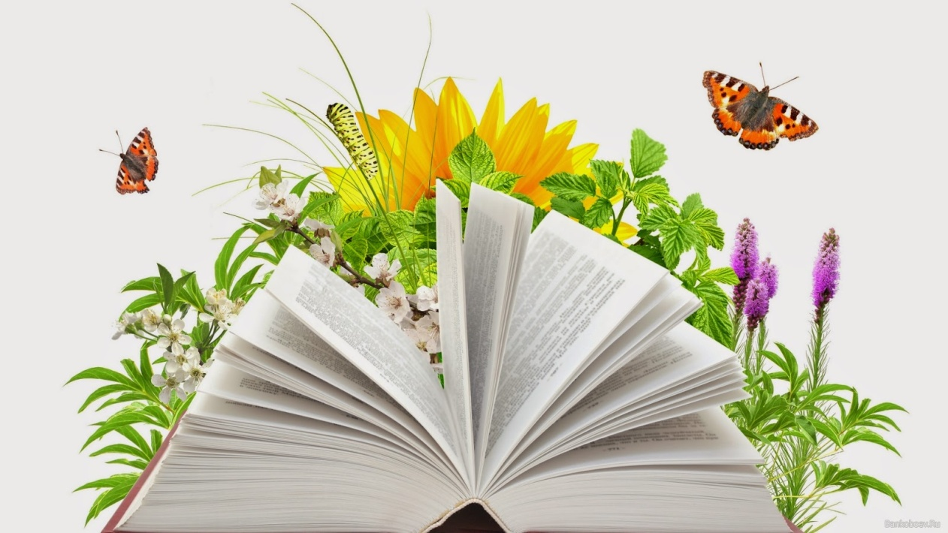Отже, до Вашої уваги огляд 10 книг для дітей віком від 6 до 11 років.

## “Їде грудень на коні” видавництва Каламар

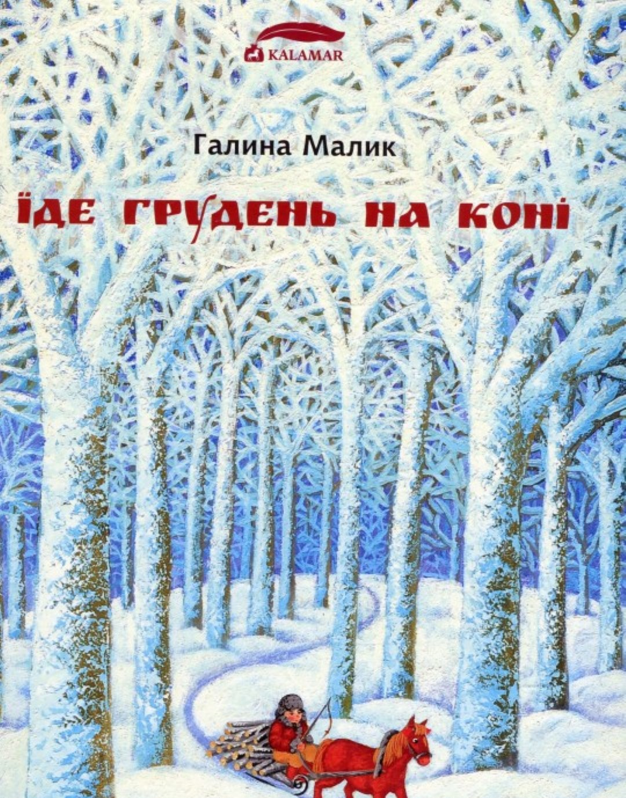Книга не тільки про грудень, але і про всі інші місяці. Це збірка віршів, за тематикою розділених за порами року. А яскраві і цікаві ілюстрації служать приємним доповненням. Хороша книга для дітей 6 років.

## 2. “Казки дядечка Римуса” видавництва Ранок

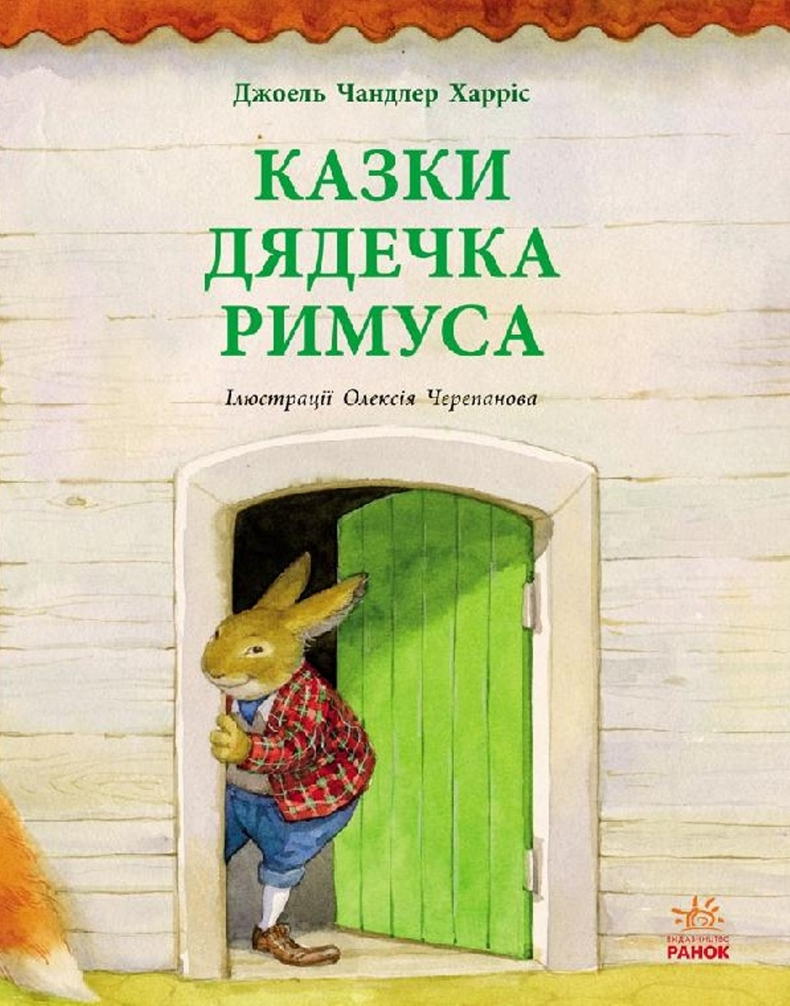Добрі історії про пригоди безжурного Братика Кролика, хитрого Братика Лиса, мудрого Братика Черепахи та їх друзів. Діти читатимуть ці історії самостійно, а, можливо, запросять і Вас розділити радість читання класики світової дитячої літератури. Не відмовляйтеся, бо ці казки мають захоплюючий сюжет і гарно проілюстровані. Приємний плюс від видавництва Ранок – книга доступна в українському і російському

варіантах.

## 3. “Тимко і гелготунчик Шкода” видавництва Фонтан Казок

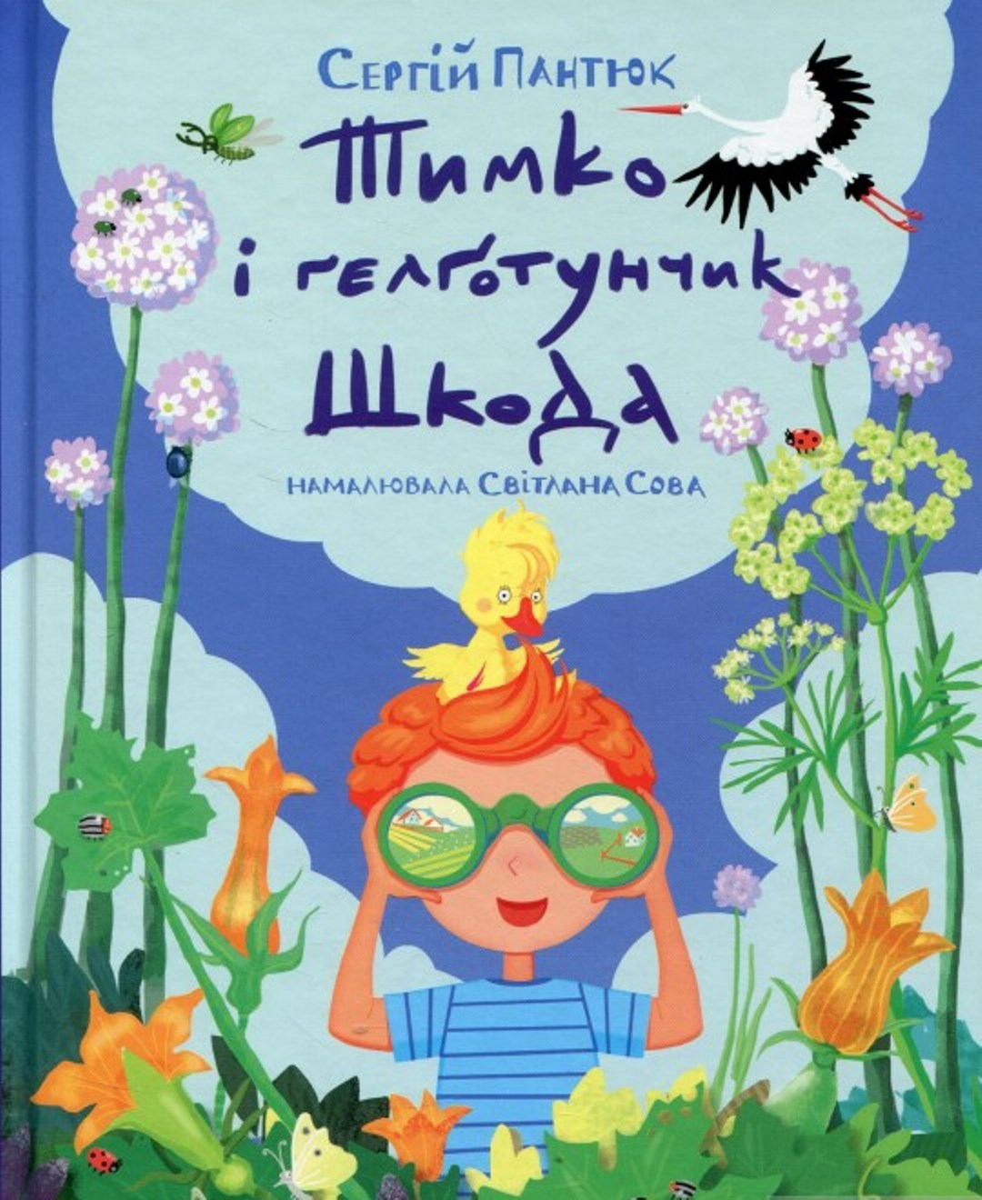Сучасна пригодницька історія про міського хлопчика і сільську ферму з її мешканцями. Написана живою українською мовою, з гарними ілюстраціями. Читається легко та швидко.

## 4. “Чарлі і шоколадна фабрика” видавництва А-ба-ба-га-ла-ма-га

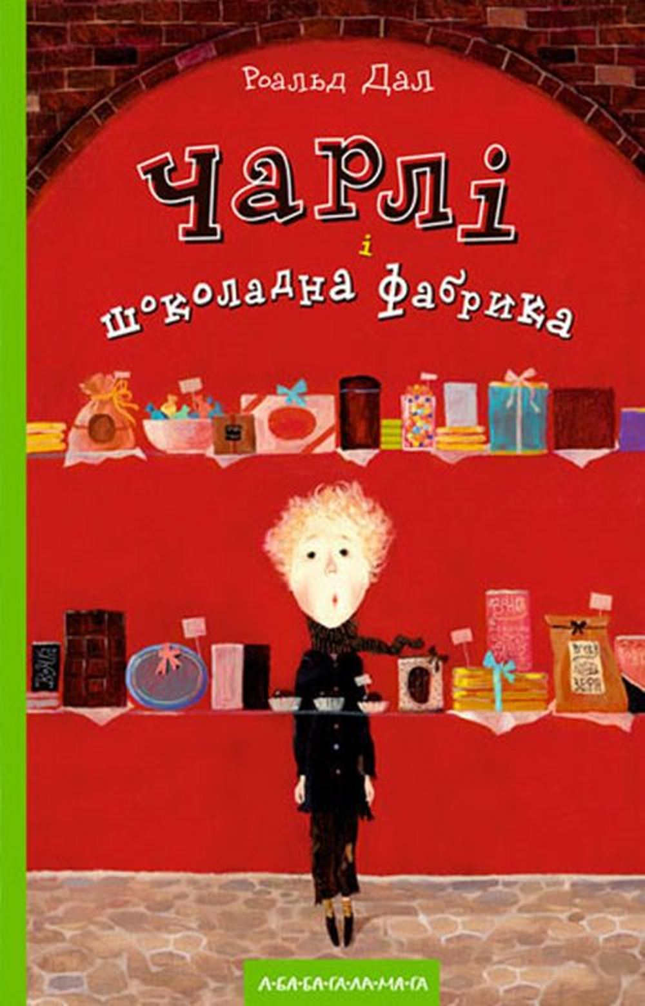Добра книга для дітей і дорослих. Повчальна історія про доброго хлопчика Чарлі, про справедливість і віру в краще майбутнє і про перемогу добра над злом. А те, що події відбуваються на луках з льодяників та зефіру, де течуть шоколадні ріки, додає насолоди від читання.

## 5. “Тореадори з Васюківки” видавництва А-ба-ба-га-ла-ма-га

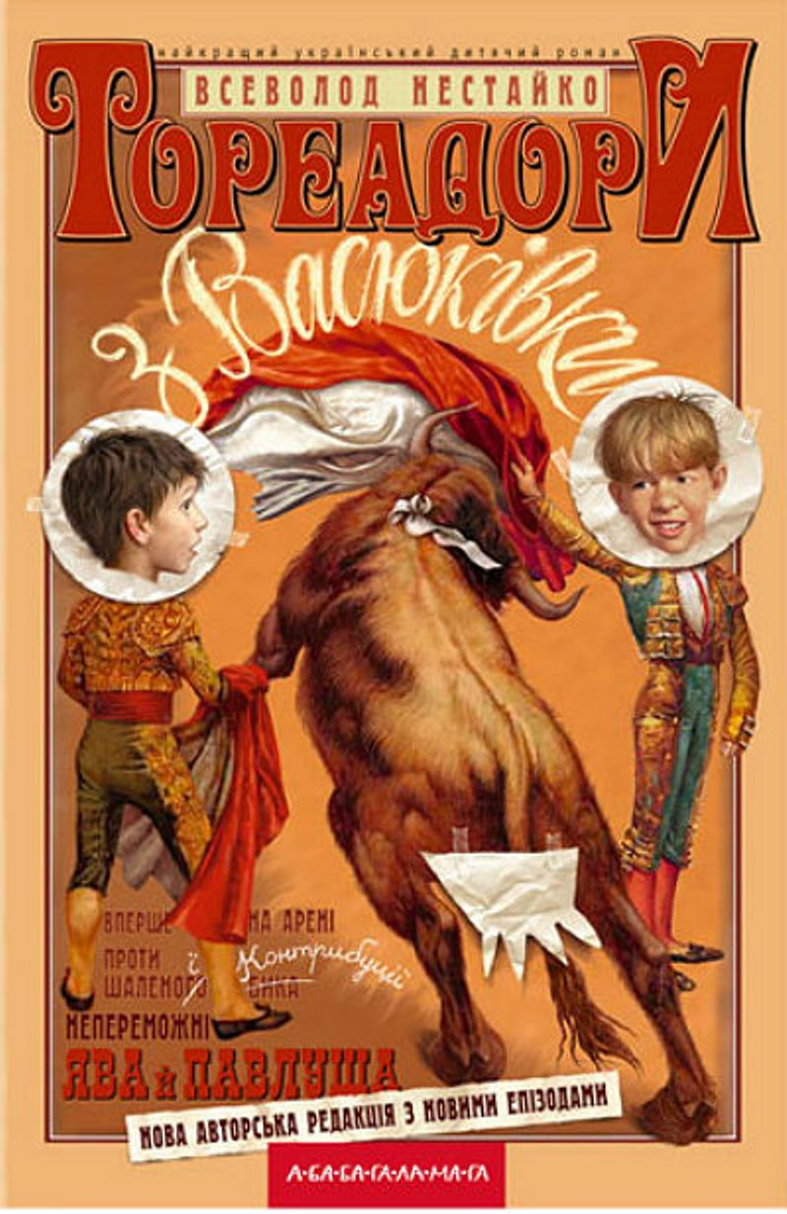Самій історії вже 40 років, тому видавництво разом з автором надрукувало тореадорів в новій редакції. Книга для дітей 10 років про веселі пригоди двох школярів, що бажають стати відомими на весь світ. Дуже просто написана і цікава для читання. Ця книга, як і всі інші твори Всеволода Нестайка, посяде гідне місце у Вашій бібліотеці і, маємо надію, стане улюбленою.

## 6. “Під Землею. Під Водою ” Видавництва Старого Лева.

Книга-аллігата, або, по простому, двостороння, з одного боку – про підземний світ, з іншого – про підводний. У детальних ілюстраціях і невеликих текстах зібрано інформацію про устрій підводного і підземного світу. Яка будова підводного човна, які поряд плавають риби, які звірі живуть під землею, що росте поруч – усе це та багато іншого знайдете в цій книзі. Ілюстрації витримані в стилі львівського видавництва і, як завжди, приносять задоволення. 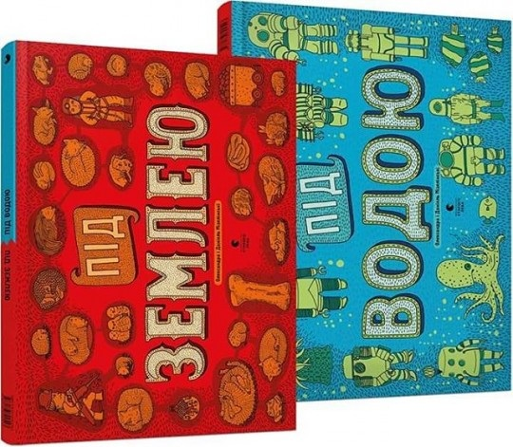

## 7. “Географічний атлас світу” видавництва Віват.

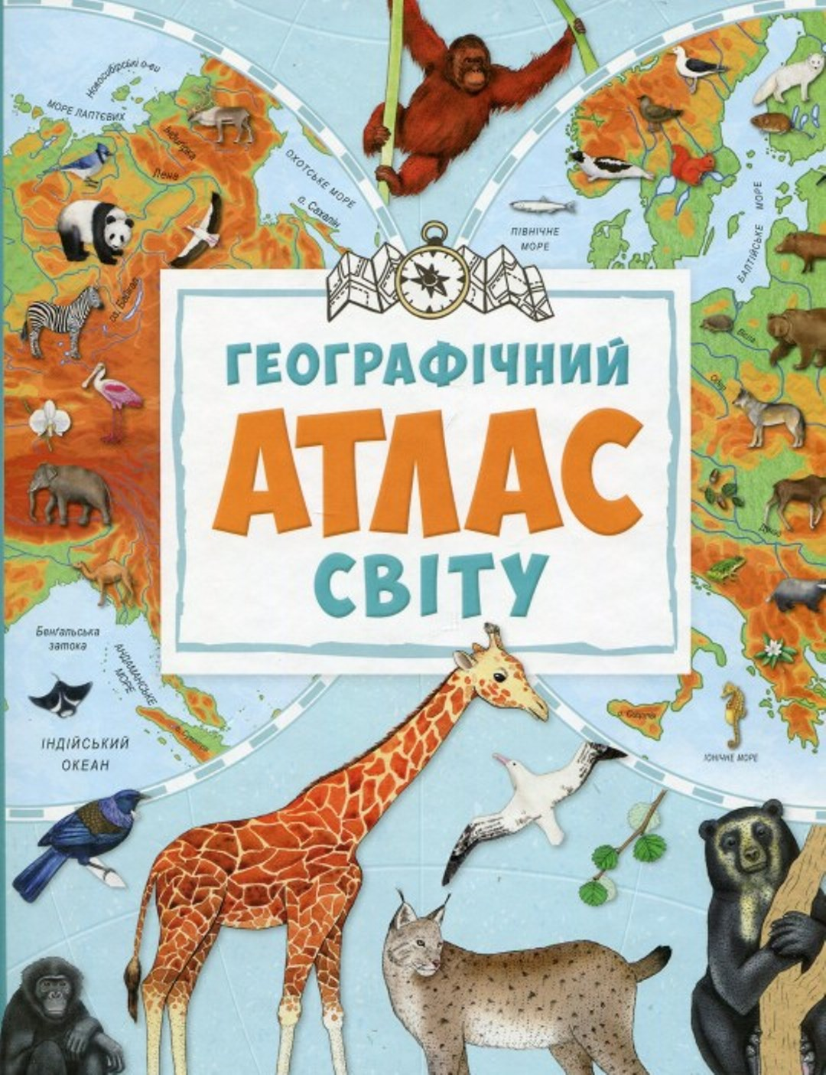Можливо, у Вашому дитинстві була книга під назвою “Світ навколо нас”. Так ось, це її сучасний варіант, зі збереженням структури та ілюстрацій. У книзі розповідається про таємниці космосу, особливості будови землі, про материки, океани та їх мешканців,  про жителів нашої планети. Книга нагадує підготовчий курс до вивчення багатьох шкільних дисциплін – від географії до астрономії. Її можна навіть назвати книгою для дітей 7 років і доросліших. Можна довго розглядати, як і наступну книгу нашого огляду.

## 8. “Карти. Ілюстрована мандрівка материками, морями та культурами світу ” Видавництва Старого Лева

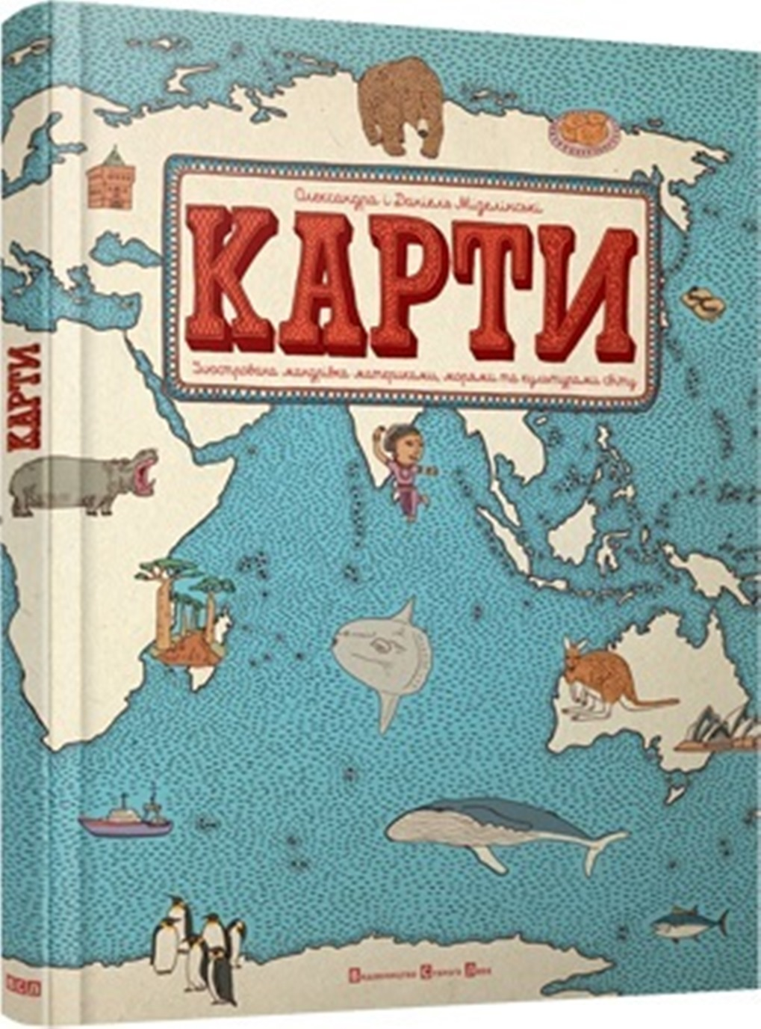Подорож по нашій планеті в дуже цікавих картинках. Країна і її культура описана не тільки за допомогою архітектурних пам’яток та краєвидів, а й за допомогою історичних відкриттів, народних костюмів і навіть національних страв. Дуже багато дрібних деталей, розглядати можна днями.

## 9. “Кулінарна школа”, “Шоколад. Кулінарна школа “, “Тортики і тістечка. Кулінарна школа ” видавництва КМ-Букс

[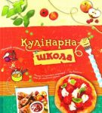](http://klyovamama.com/wp-content/uploads/2016/11/9_1.jpg)[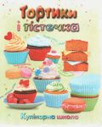](http://klyovamama.com/wp-content/uploads/2016/11/torty_i_tiste4ka.jpg)Відразу три книги з однієї серії, про які ми не могли Вам не розповісти. “Кулінарна школа” розкриває рецепти приготування піци, морозива і багатьох інших страв, які можуть стати в нагоді при вечірці з друзями. В “Тортиках і тістечках” наведено всілякі рецепти кексів, тортів, рулетів і навіть відомого мигдального печива – макарун. А в “Шоколадному” виданні з цієї ж серії наведені рецепти солодощів і смакоти з використанням шоколаду. Всі рецепти покрокові, з малюнками і примітками, з докладним описом – впорається і дитина, і батьки, що тільки навчаються готувати. Цікаво, просто і недорого.

[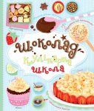](http://klyovamama.com/wp-content/uploads/2016/11/9_3.jpg)

## 10. “Я обираю професію”, видавництва Ранок

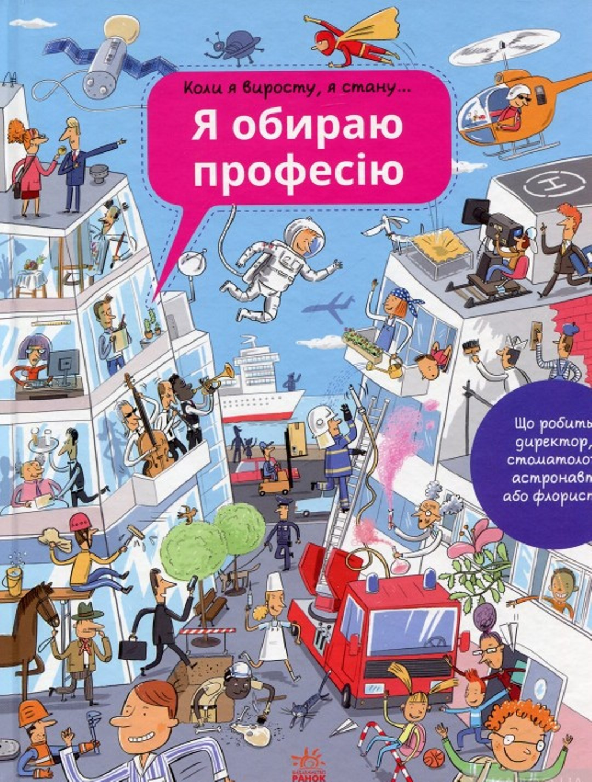Новинка 2016 року, трохи віммельбух, трохи енциклопедія. У книзі 17 розділів, в яких описані різні місця (круїзний лайнер, ферма, супермаркет) та професії людей, які там працюють. Цікаві картинки і короткі описи до них допомагають пояснити дітям роль кожного персонажа цієї книги. Книга для дітей 6 років, але і молодшим читачам там є на що подивитися. І для дорослих книга корисна – відтепер точно будете знати, чим займаються на своїй роботі люди з посадами арт-директор і арт-агент.

***У бібліотеці Кльової Книжки ще дуже багато цікавих дитячих книжок, які гідні стати хорошим другом для тебе. Книг, які хочеться тримати в руках, гортати, читати і перечитувати, розглядати картинки і радіти дитинству. Даруйте своїм друзям подарунки. Даруйте книги друзям.***